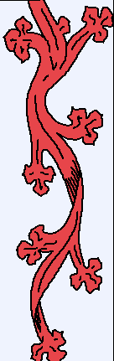

**TRƯỜNG:…………………**

**KHOA:………………**

**- - - 🙞 🕮** **🙜 - - -**

**TIỂU LUẬN**

**Tên Tiểu Luận Thế Giới Di Động Game/App**



***Giáo viên hướng dẫn:***

***Sinh viên thực hiện :***

***Lớp :***





***HCM: 2021***